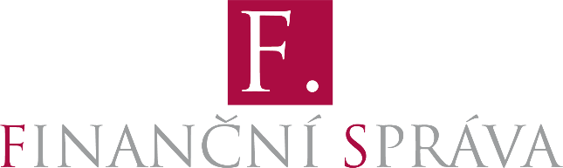
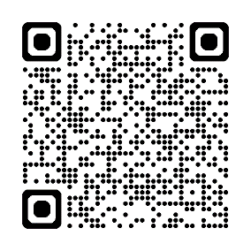




953 124 311
Na tomto pracovišti proběhne změna dne:
ZMĚNA
TELEFONNÍCH ČÍSEL
5. 8. 2025
financnisprava.gov.cz
Aktuální telefonní čísla a informace najdete na:
FINANČNÍ ÚŘAD PRO STŘEDOČESKÝ KRAJ
Územní pracoviště v Příbrami
Čs. armády 175, 261 01 Příbram

(modernizace technické infrastruktury)
NOVÉ ČÍSLO

